OS-2026052502

鼎呱呱-念悠ML 陈静
2002 二层文件盘：10箱
2001C新四层文件盘:20箱
2005 五层文件盘（三角形）：20箱
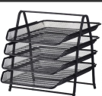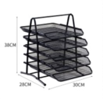
2006三层横款文件盘:5箱
2007横款四层文件栏：5箱
2008铁网五层横款：5箱
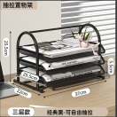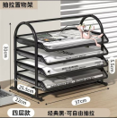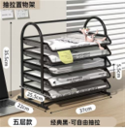
3003-1 单联杂志架（圆弧）：20箱
3003-2 两联杂志架（圆弧）：15箱
3003-3 三联杂志架（圆弧）：15箱
3003-4 四联杂志架（圆弧）：10箱
